

网页那点事 CSS第七天

主讲教师：刘晓强

传智播客 网页平面设计学院 http://icd.itcast.cn 发布
目录

复习
略.....

火狐插件
Firefox 常用的插件
1.Firebug 网页web调试神器 网页前端
2.Flagfox 显示服务器主机地址及其 国旗
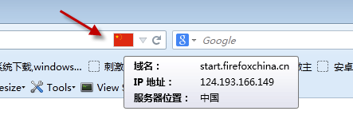
- web developer 显示网页信息
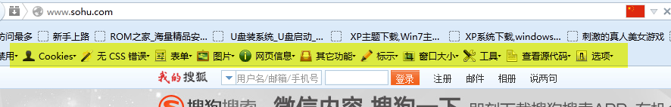
4.ColorZilla 取色
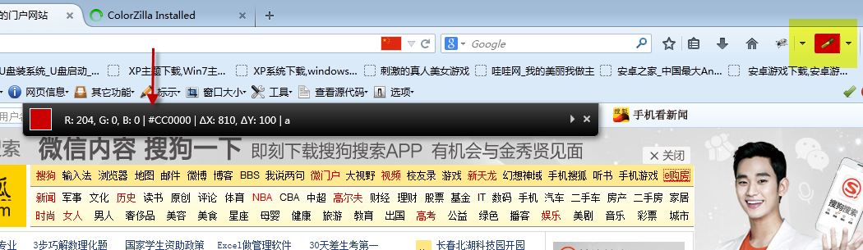
5. Page save 保存页面
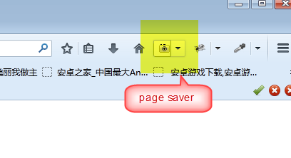
卸载插件：
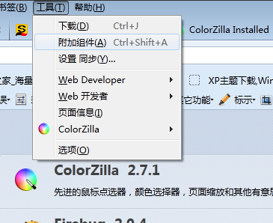

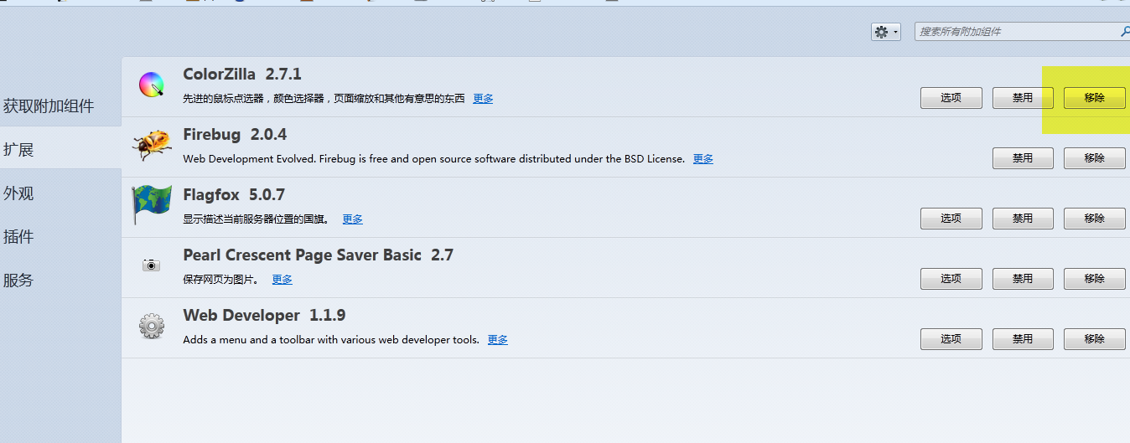

滑动门
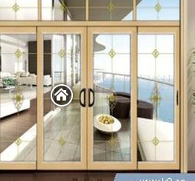
所谓的滑动门就是根据内容的多少自然而然的撑开，就是滑动门技术，之所以叫滑动门技术，是因为有点像我们平时滑动的门。、
一定注意一点，用滑动门做的时候，一定不能给宽度。

第一种最简单的滑动门
这种做法通常用于导航栏的做法。
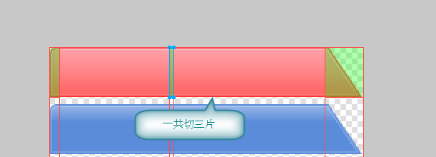
分析： 左侧盒子 右侧盒子 中间盒子 大盒子包括三个
切图之后：
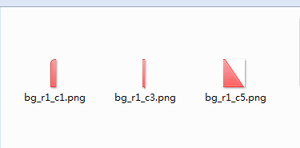
代码如下：
- <!DOCTYPE html PUBLIC "-//W3C//DTD XHTML 1.0 Transitional//EN" "http://www.w3.org/TR/xhtml1/DTD/xhtml1-transitional.dtd">
- <html xmlns="http://www.w3.org/1999/xhtml">
- <head>
- <meta http-equiv="Content-Type" content="text/html; charset=utf-8" />
- <title>无标题文档</title>
- <style type="text/css">
- *{margin:0;padding:0;}
- div{height:35px; margin:100px;}
- .left,.middle,.right{float:left;}
- .left{width:7px; height:35px; background:url(bg_r1_c1.png) no-repeat;}
- .middle{ height:35px; background:url(bg_r1_c3.png) repeat-x; line-height:35px;color:#fff;}
- .right{width:27px; height:35px; background:url(bg_r1_c5.png) no-repeat;}
- </style>
- </head>

- <body>
- <div>
- <span class="left"></span>
- <span class="middle">传智播客</span>
- <span class="right"></span>
- </div>
- <div>
- <span class="left"></span>
- <span class="middle">留言板</span>
- <span class="right"></span>
- </div>
- <div>
- <span class="left"></span>
- <span class="middle">good good study day day up</span>
- <span class="right"></span>
- </div>

- </body>
- </html>
效果图如下：
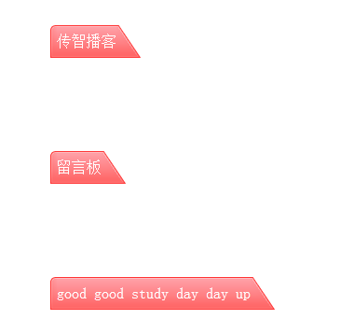

较为常用的滑动门
这种做法，网上常见，通常见于 tab 栏 以及 菜单栏。
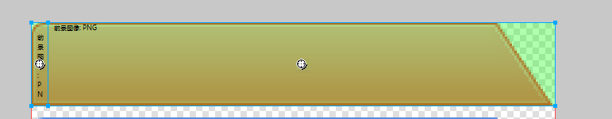
左右切
切完的效果如图：
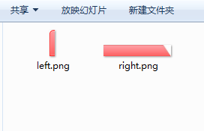

代码如下：
- <!DOCTYPE html PUBLIC "-//W3C//DTD XHTML 1.0 Transitional//EN" "http://www.w3.org/TR/xhtml1/DTD/xhtml1-transitional.dtd">
- <html xmlns="http://www.w3.org/1999/xhtml">
- <head>
- <meta http-equiv="Content-Type" content="text/html; charset=utf-8" />
- <title>无标题文档</title>
- <style type="text/css">
- *{margin:0; padding:0;}
- ul{list-style:none; margin:100px;}
- ul li{float:left;}
- ul li a{display:block; height:35px; background:url(left.png) no-repeat;padding-left:7px; text-decoration:none; color:#fff; line-height:35px;}
- ul li a span{display:block; height:35px; background:url(right.png) right no-repeat; padding-right:30px;}
- </style>
- </head>

- <body>
- <ul>
- <li><a href="#"><span>传智播客</span></a></li>
- <li><a href="#"><span>留言簿</span></a></li>
- <li><a href="#"><span>首页</span></a></li>
- <li><a href="#"><span>添加好友吧</span></a></li>
- </ul>
- </body>
- </html>

效果如下：
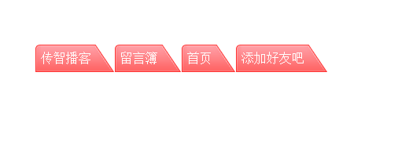

带有精灵图的滑动门
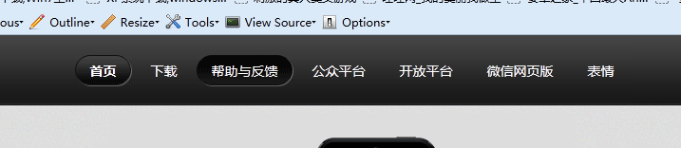
微信官网
代码如下：
- <!DOCTYPE html PUBLIC "-//W3C//DTD XHTML 1.0 Transitional//EN" "http://www.w3.org/TR/xhtml1/DTD/xhtml1-transitional.dtd">
- <html xmlns="http://www.w3.org/1999/xhtml">
- <head>
- <meta http-equiv="Content-Type" content="text/html; charset=utf-8" />
- <title>无标题文档</title>
- <style type="text/css">
- *{margin:0; padding:0;}
- a{color:#fff; text-decoration:none; line-height:33px;}
- ul{list-style:none; margin:100px;}
- ul li{float:left; margin:0 10px;}
- ul li a,ul li a span{display:block; height:33px;background:url(weixin.png) no-repeat 0 -192px;}
- ul li a{ padding-left:15px;}
- ul li a span{ background-position:right -192px; padding-right:15px;}
- </style>
- </head>

- <body>
- <ul>
- <li><a href="#"><span>首页</span></a></li>
- <li><a href="#"><span>强哥</span></a></li>
- <li><a href="#"><span>留言簿</span></a></li>
- <li><a href="#"><span>传智播客</span></a></li>
- </ul>
- </body>
- </html>
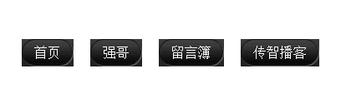
鼠标放上去可以凹陷的滑动门
- <!DOCTYPE html PUBLIC "-//W3C//DTD XHTML 1.0 Transitional//EN" "http://www.w3.org/TR/xhtml1/DTD/xhtml1-transitional.dtd">
- <html xmlns="http://www.w3.org/1999/xhtml">
- <head>
- <meta http-equiv="Content-Type" content="text/html; charset=utf-8" />
- <title>无标题文档</title>
- <style type="text/css">
- *{margin:0; padding:0;}
- a{color:#fff; text-decoration:none; line-height:33px;}
- ul{list-style:none; margin:100px;}
- ul li{float:left; margin:0 10px;}
- ul li a,ul li a span{display:block; height:33px;background:url(weixin.png) no-repeat 0 -192px;}
- ul li a{ padding-left:15px;}
- ul li a:hover{ background-position:0 -144px;}
- ul li a span{ background-position:right -192px; padding-right:15px;}
- ul li a:hover span{ background-position: right -144px;} 核心
- </style>
- </head>

- <body>
- <ul>
- <li><a href="#"><span>首页</span></a></li>
- <li><a href="#"><span>强哥</span></a></li>
- <li><a href="#"><span>留言簿</span></a></li>
- <li><a href="#"><span>传智播客</span></a></li>
- </ul>
- </body>
- </html>

